ZIMOWA PAKA DLA ZWIERZAKA
Od 02.12. do 20.12 wspieramy schronisko „Amicus” w Głogowie.
Liczymy na Waszą pomoc w zbiórce:
- karmy suchej i mokrej,
- niepotrzebnych kocy, poduszek, prześcieradeł, itp. rzeczy,
- misek, obroży, szelek i różnych zabawek dla zwierzaków. Darowizny prosimy składać w kartonie koło biblioteki (I piętro). 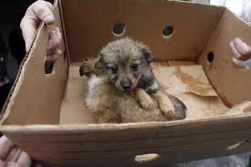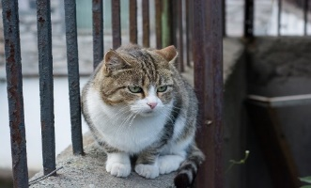 POMYŚL O NAS, NIE BĄDŹ OBOJĘTNY !!!

